项目目录下新建 .sh 文件

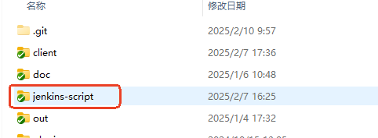

jenkins-script\shell\ci_android_master.sh

添加 Execute Shell 模块

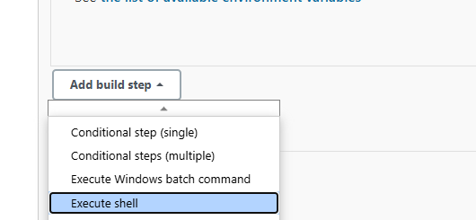

在 Command 中添加

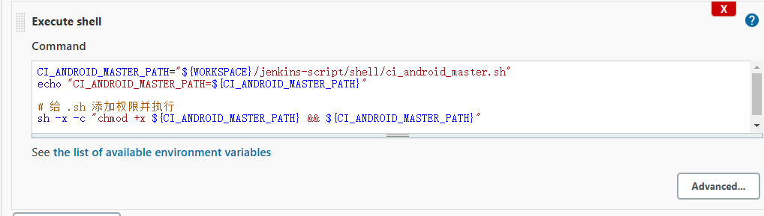

# 获取 .sh 路径

CI_ANDROID_MASTER_PATH="${WORKSPACE}/jenkins-script/shell/ci_android_master.sh"

# 输出路径

echo "CI_ANDROID_MASTER_PATH=${CI_ANDROID_MASTER_PATH}"

# 给 .sh 添加权限并执行

sh -x -c "chmod +x ${CI_ANDROID_MASTER_PATH} && ${CI_ANDROID_MASTER_PATH}"

Jenkins 中添加的参数，在 .sh 中如何获取

如下

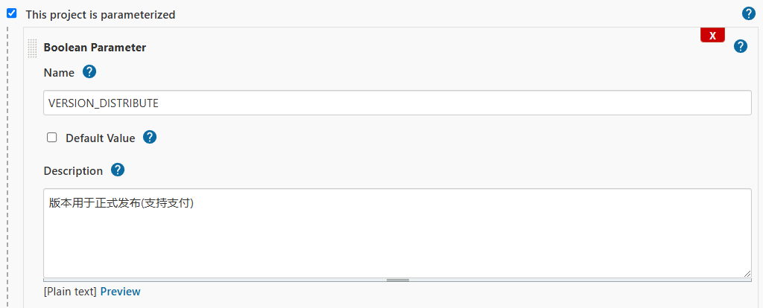

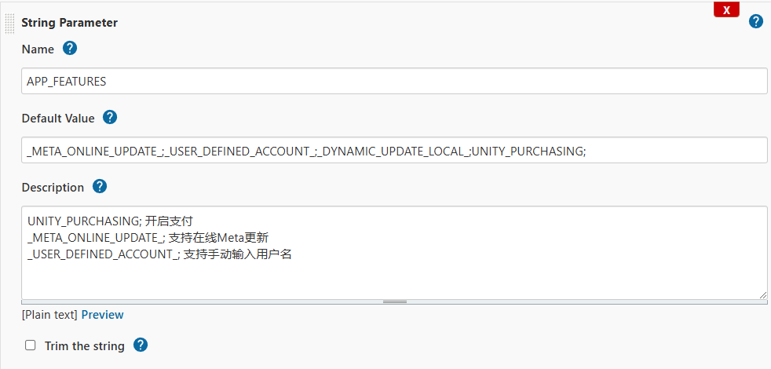

在 .sh 中直接获取使用即可

${WORKSPACE}

${JOB_BASE_NAME}

${BUILD_ID}

${VERSION_DISTRIBUTE}

${APP_FEATURES}

exportWorkspacePath="${WORKSPACE}/client/Export/HomeLand"

PKG_NAME="${JOB_BASE_NAME}_${BUILD_ID}.ipa"